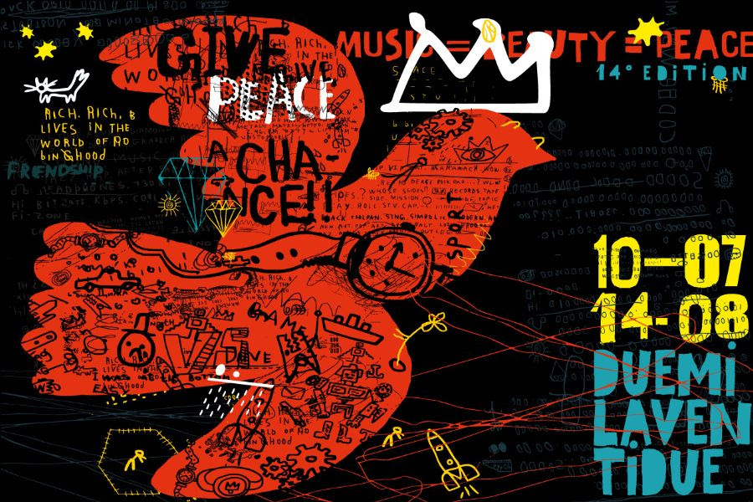

Giovedì 28 luglio  Cek & The Stompers (ITA)  Oasi Beach – Marina di Ravenna  ore 22.00 | Spiagge Soul 2022  XIV edizione  Marina di Ravenna e lidi ravennati  10 luglio - 14 agosto  ingresso gratuito

Ravenna_27 luglio 2022. Vero personaggio della scena musicale italiana, Cek Franceschetti ha girato in lungo e in largo e dai suoi tour in tutto il mondo, ma soprattutto dagli Stati Uniti, ha riportato indietro un suono fatto di blues nudo e crudo, venato di folk e rock. Domani arriva a Spiagge Soul con i The Stompers, una formazione capace di interpretare e arricchire al meglio la sua inesauribile vena artistica (all’Oasi Beach di Marina di Ravenna, alle 22 – info e pren 340 0097763).
Spiagge Soul continua così sui lidi ravennati fino al 14 agosto. Organizzato per la 14esima volta dall’Associazione “Blues Eye” con la compartecipazione del Comune di Ravenna e il sostegno della Regione Emilia-Romagna, oltre al contributo fondamentale degli operatori privati, il festival vuole dunque fare la sua parte per segnare la ripartenza della stagione dei concerti, toccando quest’anno anche i Lidi Sud.
Cek & The Stompers. Cek è un musicista che è andato per la sua strada, conoscendo la sua patria musicale America e ritornando con la valigia piena di umori blues, folk e rock. Personaggio unico all’interno del circuito blues, Andrea “Cek” Franceschetti è in attività sin dai primi anni ‘90 e continua a sfornare ottimi dischi a suo nome e a collaborare con molti altri musicisti, tra cui Louisiana Red, Jamie Dolce, Elizabeth Lee kozmic Mojo, Pietro Maria Tisi, Mirko Dettori e Carlo Poddighe. Chitarrista, cantante e autore nel 2002 forma la band Cek Out con Paolo Xeres e Marco Xeres, registrando due album. Il successo di questi dischi li porta a suonare in numerosi festival blues, condividendo il palco con tanti artisti della scena Blues italiana e internazionale: Treves Blues Band, Dr John, Kenny Neal, John Mooney, Eric Sardinas, Alvin Youngblood Hart, Nine Below Zero e molti altri. Dal 2004 al 2007 suona con il bluesman americano Louisiana Red e dal 2008 al 2014 con Pietro Maria Tisi e Carlo Poddighe forma i Cek Deluxe, che incidono due dischi e suonano in Italia, Svizzera, Germania, Canada e USA. Nel 2009 vince la selezione italiana dell’International Blues Challenge, che lo ha portato a suonare a Memphis con altri 60 artisti da tutto il mondo, poi va in tour negli Stati Uniti per un mese con i Cek Deluxe. Nel 2014 pubblica l’album solista “Oneman Stand” con dobro armonica e grancassa in stile “one man band”, e nel 2018 “Blues Tricks”, con pezzi originali e alcune rivisitazioni di classici del blues. Nel 2021 pubblica per Slang Record il nuovo album “Sarneghera Stomp”. Il quartetto coi The Stompers si è formato dopo l’uscita di questo album e vede la partecipazione della blueswoman Alessandra “Cekka Lou”, all’armonica e voce uno tra i migliori ed eclettici armonicisti in circolazione, Giorgio Peggiani. e la giovane cantante Annalisa Giudici Favero, che si accompagna suonando la washboard.
Il programma. Il cartellone prevede, contando anche le anteprime di “Road to Spiagge Soul” partite il 15 maggio, oltre 50 concerti fino al 14 agosto. Si continua con Vince Vallicelli (29), Kola Beat Band (30), Rumba de Bodas (31), la regina del festival Lisa Hunt con la sua Soul Band (1° agosto), i 14 elementi di Spiagge Soul Holy Fellas (2), la parata della Bologna Bridge Band (4 e 7 agosto) e il concerto di Martha High a Lido di Classe (5 agosto), dove troviamo tra gli altri anche Lebron Johnson & Andy Pitt Band (6). E si chiude con Lehmanns Brothers (10), Shanna Waterstown (11) e Pennabilli Social Club (14 agosto).

Per maggiori informazioni: www.spiaggesoul.it - Facebook “Spiagge Soul Festival”
Ufficio stampa: Eikon srl - Bologna 051 6238522 - 348 3694618

